Benik Motorsport  Sajtóközlemény  Azonnali közlésre, korlátlan felhasználásra!  Teljes terjedelmű továbbközlés esetén kérjük a forrást megjelölni:  www.benikmotorsport.hu  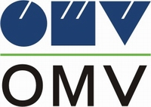    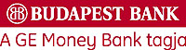            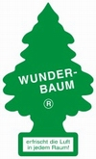  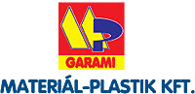  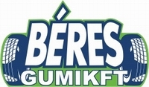  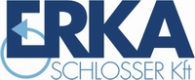    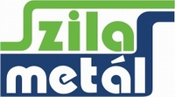     | GULYÁS MISKOLC RALLY
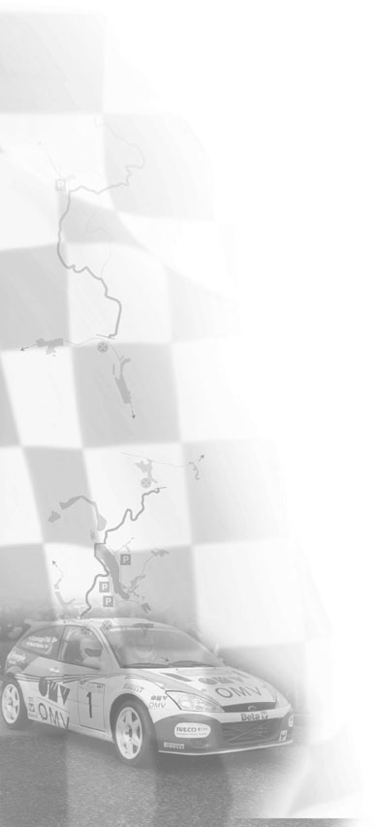 | Második hely, fontos tapasztalatok  Benik Balázs :  Vasárnap megpróbáltuk elcsípni az első helyet. Igyekezetünket három gyorsasági szakasz megnyerése bizonyította. Végül másodikok lettünk, amely részben taktikai, részben technikai, részben pedig időjárásbeli momentumokon múlott. Ez is bizonyítja, hogy a rali milyen sokoldalú sportág. A megszerzett 15 pont mindenesetre nem jött rosszul. Két futam után holtversenyben vezetjük a bajnokságot az első murvás viadal előtt. Két teljesített verseny alapján már komolyabb kapcsolatot tudtunk kialakítani a Focussal. Úgy gondolom, most kezdődik majd igazán a küzdelem. A szurkolóknak az egész csapat nevében köszönöm a biztatást!  További információ:  www.benikmotorsport.hu  sajto@benikmotorsport.hu  Borsik Richárd 06304111463

